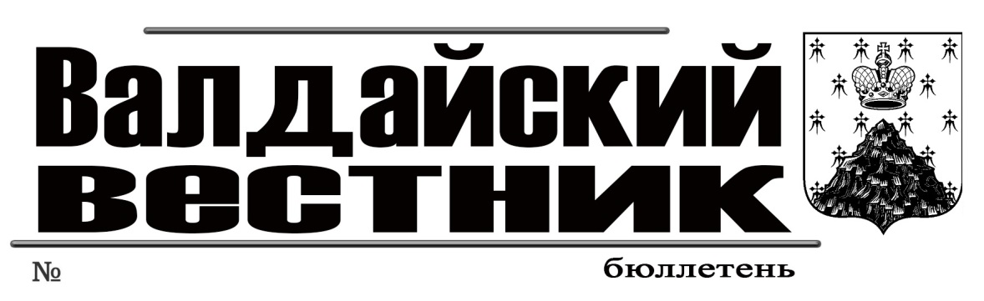

**4 (696) от 21 января 2025 года**

**ИНФОРМАЦИОННОЕ СООБЩЕНИЕ**

Администрация Валдайского муниципального района сообщает о приёме заявлений о предоставлении в собственность земельных участков,   
из земель населённых пунктов, расположенных:

Российская Федерация, Новгородская область, Валдайский муниципальный район, Ивантеевское сельское поселение, д. Мысловичи, площадью 1175 кв.м, для ведения личного подсобного хозяйства (ориентир: данный земельный участок примыкает с восточной стороны к земельному участку с кадастровым номером 53:03:0728001:2);

Российская Федерация, Новгородская область, Валдайский муниципальный район, Ивантеевское сельское поселение, д. Мысловичи, площадью 1298 кв.м, для ведения личного подсобного хозяйства (ориентир: данный земельный участок расположен ориентировочно на расстоянии 14 м в северо-восточном направлении от земельного участка с кадастровым номером 53:03:0728001:20);

Российская Федерация, Новгородская область, Валдайский муниципальный район, Ивантеевское сельское поселение, д. Мысловичи, площадью 1459 кв.м, для ведения личного подсобного хозяйства (ориентир: данный земельный участок расположен ориентировочно на расстоянии 21 м в северо-восточном направлении от земельного участка с кадастровым номером 53:03:0728001:20);

Российская Федерация, Новгородская область, Валдайский муниципальный район, Короцкое сельское поселение, д. Глебово, площадью   
1488 кв.м, для ведения личного подсобного хозяйства (ориентир: данный земельный участок расположен ориентировочно на расстоянии 127 м в восточном направлении от земельного участка с кадастровым номером 53:03:0605001:172).

Граждане, заинтересованные в предоставлении земельных участков, могут подать заявления о намерении участвовать в аукционе по продаже данных земельных участков.

Заявления принимаются в течение тридцати дней со дня опубликования данного сообщения (по 20.02.2025 включительно).

Заявления могут быть поданы при личном обращении в бумажном виде,

с представлением документа, подтверждающего личность гражданина, в Администрацию Валдайского муниципального района по адресу: Новгородская область, г. Валдай, пр. Комсомольский, д.19/21, каб.409, тел.: 8 (816-66) 46-318.

Со схемой расположения земельных участков на бумажном носителе, можно ознакомиться в комитете по управлению муниципальным имуществом Администрации муниципального района (каб.409), с 8.30 до 17.30 (перерыв на обед с 13.00 до 14.00) в рабочие дни.

При поступлении двух или более заявлений земельные участки предоставляются на торгах.

**Председатель комитета Е.А. Растригина**

**СОДЕРЖАНИЕ**

|  |  |
| --- | --- |
| Информационное сообщение | 1 |
| Содержание | 1 |

_____________________________________________________

«Валдайский Вестник». Бюллетень № 4 (696) от 21.01.2025

Учредитель: Дума Валдайского муниципального района

Утвержден решением Думы Валдайского муниципального района от 27.03.2014 № 289

Главный редактор: Глава Валдайского муниципального района Ю.В. Стадэ, телефон: 2-25-16

Адрес редакции: Новгородская обл., Валдайский район, г.Валдай, пр.Комсомольский, д.19/21

Отпечатано в МБУ «Административно-хозяйственное управление» Новгородская обл., Валдайский район,

г. Валдай, пр. Комсомольский, д.19/21 тел/факс 46-310 (доб. 122)

Выходит по пятницам. Объем 1 п.л. Тираж 30 экз. Распространяется бесплатно.